Если программа сообщает, что нет связи с конвейером, причина может быть в том, что роутер перезагрузился и присвоил, конвейеру новый IP адрес (если для конвейера не прописан статический адрес на роутере).
В этом случае нужно открыть программу Conv Test (должна находится в папке Agbis), ввести вашу сеть ( можно посмотреть в консоли, набрав ipconfig) без последней части адреса и нажать кнопку сканировать.
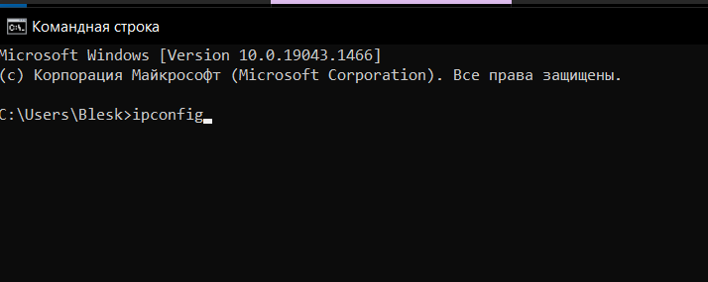
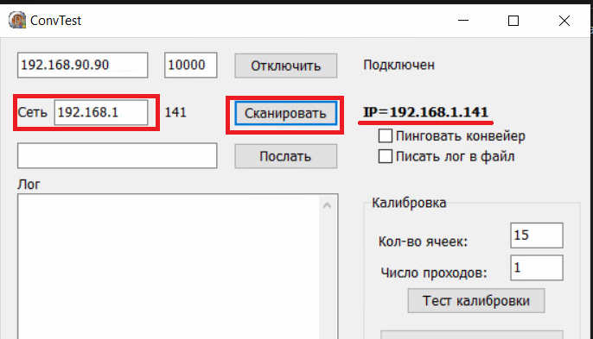
Программа определит текущий IP конвейера.
Войти в программу Агбис Химчистка с административными правами. Выбрать Сервис – Другие сервисы – Параметры конвейеров.
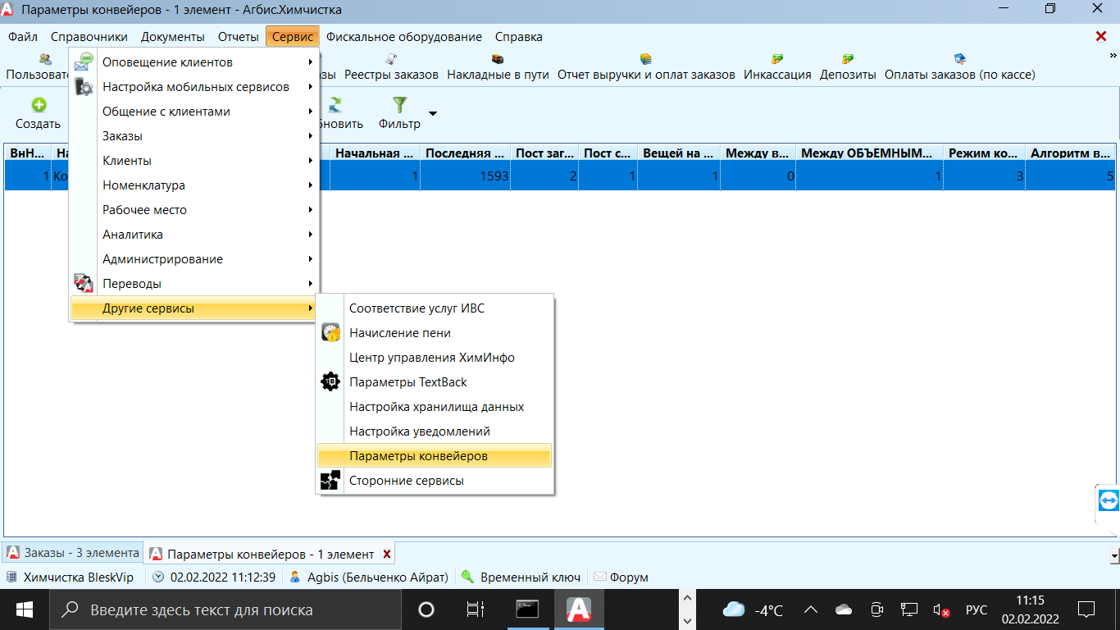
Ввести полученный IP адрес в ячейку IP адрес (HOST) и нажать Сохранить.
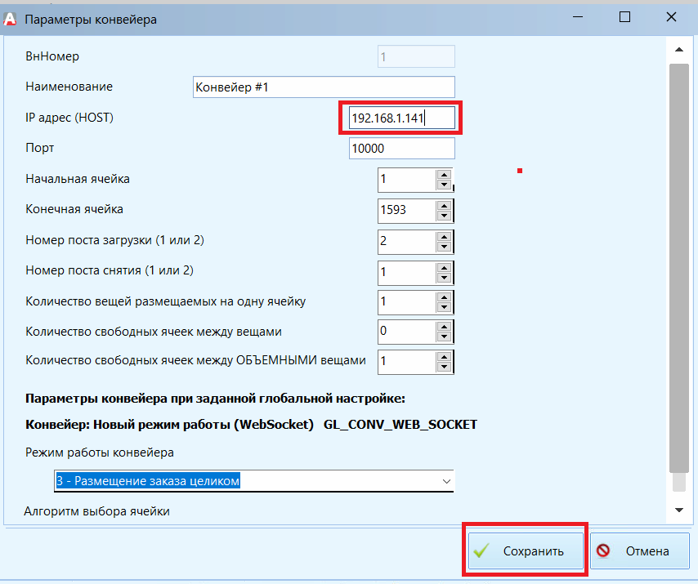
Перезапустить службу AgbisServiceAgent в диспетчере задач.
